Развитие речи по теме «Профессии»
1.«Продолжи предложение» (формируем умение заканчивать предложения, используя слова и словосочетания, соотносимые с определенной профессией человека.
Повар на кухне (готовит что?) суп, запеканку, кашу,компот….
Воспитатель утром с детьми(делает что?) зарядку, завтракает, проводит занятия…
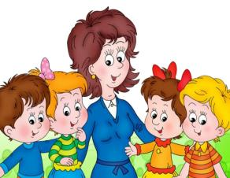
Дворник во дворе(делает что?) подметает дорожки, убирает мусор….
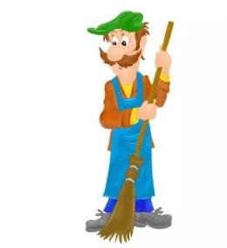
Помощник воспитателя (моет что?) тарелки, стаканы, пол, двери…
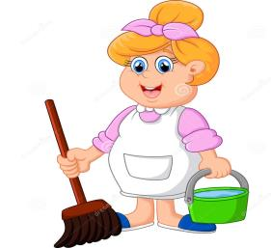
2. «Исправь ошибку» (ребенку предлагается предложение. С вопросом «так или не так?», «Скажи правильно»
Воспитатель еду готовит, а повар с детьми играет?
Дворник учит говорить, а логопед дорожку метет?
Няня на пианино играет, а музыкальный руководитель посуду моет?
Сторож прививки делает, а мед сестра детский садик охраняет?

3.«Угадай по картинке», расскажи о профессии.
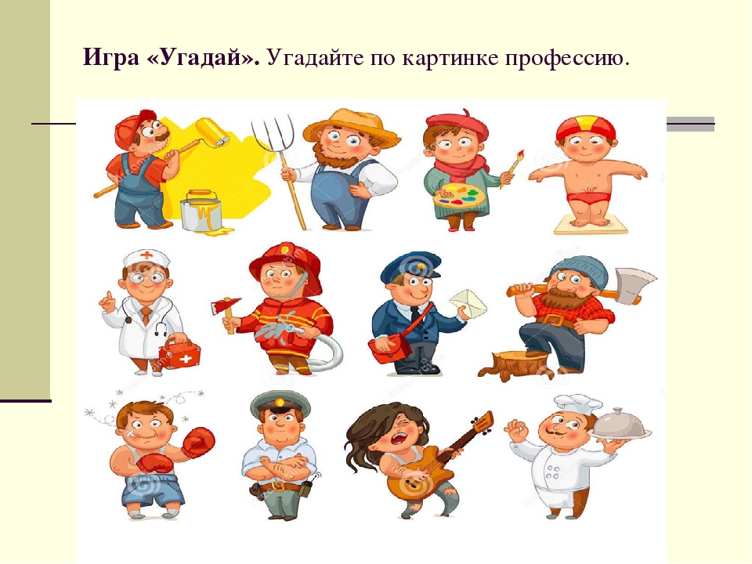
4. Дидактическая игра «Кто чем работает?»
маляр - кистью,
землекоп - ...,
дворник - ... .
5. «Назови действия»:
лопатой - копают,
иголкой - ...,
пилой - ...,
топором - …,
граблями - ...,
кистями - ...,
ножницами - ....
6. «Ответь на вопрос»
Куда пойдет мама, если нужен врач?
Куда ты пойдешь, если нужно сшить платье?
Куда нужно пойти, чтобы купить лекарство? хлеб?

